100年度地方教育發展基金成立附屬單位預算
前置作業說明會時程表
日期：99年4月12日(星期一)
地點：基隆市教師研習中心(暖暖街350號)
分組  時間 | A組  (新竹縣市、彰化縣、屏東縣、花蓮縣、南投縣、臺東縣及連江縣) | B組  (臺中縣市、臺南縣市、高雄縣、雲林縣及嘉義縣市)
09:00-09:30 | 報到 地點：1F 階梯教室
09:30-09:40 | 開幕 地點：1F 階梯教室
09:40-12:10 | 課程：分組座談  地點：教育單位 108教室  主計單位 201教室  財政單位 107教室  學 校 206教室 | 課程：會計資訊系統前置作業  地點： 304電腦教室
12:10-13:30 | 午餐
13:30-16:00 | 課程：會計資訊系統前置作業  地點： 304電腦教室 | 課程：分組座談  地點：教育單位 108教室  主計單位 201教室  財政單位 107教室  學 校 206教室
16:00 | 賦歸

課程 | 主講人
分組座談 | 教育單位 | 基隆市政府教育處 謝科長文祥、王天玉小姐
分組座談 | 主計單位 | 台北市政府教育局會計室 俞視察素君  基隆市政府主計處 楊科長碧蔻、林瑞英小姐
分組座談 | 財政單位 | 基隆市政府財政處 王科長麗香、李佩芳小姐
分組座談 | 學 校 | 基隆市安樂高中 黃主任文苑  基隆市成功國中 張主任紘榮  基隆市瑪陵國小 邱主任瓊琳
會計資訊系統  前置作業 | 教育部電算中心 呂晏君小姐、李坤龍先生、張家翔先生
交通資訊
- 請自行前往七堵火車站，本部於七堵火車站前備有基隆客運接駁專車於8:40-9:00發車至教師研習中心 (車程約15分鐘)。
- 台北火車站至七堵火車站參考車次如下：
去程 | 車種 | 車次 | 臺北開車時間 | 七堵到達時間
去程 | 自強 | 2030 | 08:10 | 08:35
去程 | 區間車 | 3006 | 08:18 | 08:48
去程 | 區間快 | 3356 | 08:24 | 08:59
去程 | 自強 | 1000 | 08:30 | 08:54
回程 | 車種 | 車次 | 七堵開車時間 | 臺北到達時間
回程 | 區間車 | 2527 | 16:31 | 17:01
回程 | 莒光 | 43 | 16:38 | 17:06
回程 | 區間快 | 3355 | 16:41 | 17:15
回程 | 區間車 | 3017 | 16:48 | 17:21
- 參考地圖
- 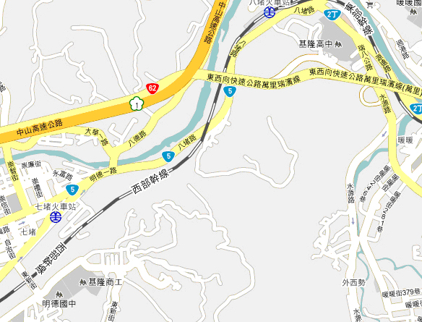
教師研習中心
七堵火車站

100年度地方教育發展基金成立附屬單位預算
前置作業說明會報名表
時間：99年4月12日(星期一)9:30-16:00
地點：基隆市教師研習中心(暖暖街350號)
編號 | 服務單位 | 職稱 | 姓名 | 身分證字號 | 是否搭乘接駁專車(七堵火車站至教師研習中心) | 膳食  (葷、素)
1 | ○○縣(市)政府○○處或○○高國中小
2
3
4
5
6
7
8
9
10
11
12
13
14
15

